БЕСЕДА – ИГРА «ПУТЕШЕСТВИЕ ПО ГОРОДУ ЗДОРОВЕЙСКУ»
(1 – 2 КЛАСС).
ЦЕЛЬ. Сформировать у детей представление о здоровье как одной из главных ценностей человеческой жизни.
ОБОРУДОВАНИЕ. Карта – схема города Здоровейска, рисунки замка и автобуса, письмо на замке, шифровка, название остановок, раздаточный материал, костюмы микробов, музыкальное сопровождение, призы.
ХОД ЗАНЯТИЯ.
Учитель. Здравствуйте, ребята, взрослые и гости! Наверное, каждый из вас хочет быть сильным, бодрым, энергичным, чтобы выполнять любую работу: читать любимые книги, посещать кружки, бегать и плавать, забыть о головной боли.
Здоровый человек редко задумывается над тем, что ты здоров, всегда будешь таким, и не стоит об этом беспокоиться. Между тем здоровье – одна из главных ценностей человеческой жизни, источник радости. Каждый с юных лет должен заботиться о своём здоровье, не вредить своему здоровью.
Сегодня на занятии мы отправимся в путешествие по городу Здоровейску, познакомимся с его жителями, и они научат нас секретам сохранения здоровья. Посмотрите на карту нашего путешествия. А где же она? Кто-то закрыл её на большой замок! Придётся нам его снимать. (Подхожу, пробую снять, не получается.)
Как же его снять? Ой, тут что-то написано? (На замке написано письмо, учитель читает это письмо.)
Текст письма:
«Чтобы попасть в город Здоровейск нужно прочитать зашифрованную пословицу, а шифр висит на стене – это АЛФАВИТ».
Ну что ж, ребята, мы справимся! Итак, начали!

12 | 20 | 16 |  | 14 | 15 | 16 | 4 | 16 |  | 23 | 16
5 | 10 | 20 | , | 20 | 16 | 20 |  | 5 | 16 | 13
4 | 16 |  | 8 | 10 | 3 | 7 | 12 | .
(Кто много ходит, тот долго живёт.)
Учитель. Какие вы молодцы! Пришло время посмотреть на карту нашего города и продолжить путешествие. Замочек, открывайся, пожалуйста! (Открываю доску.)
город ЗДОРОВЕЙСК
школа №7
Остановка «Движение –
жизнь!»
Остановка
«Мойдодыр»
Остановка «Улица Хорошего настроения»
Остановка «Правильное питание»
Остановка
«Вредные привычки»
Учитель. Наш автобус отправляется. ребята, садитесь поскорее, занимайте места. (Учитель передвигает автобус по карте путешествия.)
ОСТАНОВКА «ДВИЖЕНИЕ – ЖИЗНЬ!»
Наша первая остановка «Движение - жизнь!». На воротах города Здоровейска мы прочитали надпись.
- А кто её помнит?
- Правильна ли, с вашей точки зрения, эта пословица?
- Как вы понимаете её смысл?
Мне известна и другая пословица «Если хочешь быть сильным – бегай, хочешь быть красивым – бегай, хочешь быть умным – бегай!».
- А как вы понимаете смысл этой пословицы?
- А какие пословицы о здоровье знаете вы? (Ответы детей.)
В школьном возрасте ребёнок должен не менее 1,5 часа в день заниматься активными физическими упражнениями. Это оградит его в будущем от болезней и старости.
В школе для отдыха у вас есть перемена: она нужна и вам, и учителю.
- Что такое перемена?
- Для чего она нужна?
Ребята, назовите игры, в которые можно играть на переменах? (Шашки, шахматы, настольные игры, скакалка, «Ручеёк», «Море волнуется», «Третий лишний», «Горячая картошка» и т.д.
А вот что может случится с человеком, попавшим на перемену в школу, где дети не умеют отдыхать.
В жизни всякое случается подчас,
Мне на встречу ковыляет Карабас.
И хромает, и рыдает Барабас –
Не узнать его ни в профиль, ни в анфас.
- Где вы были, Карабас Барабас?
Почему у вас подбит правый глаз?
Бороды как не бывало у вас,
Что случилось, Карабас Барабас?
Чешет сбитое колено Карабас:
- Я попал на перемену в первый класс!
- Что случилось с Карабасом Барабасом?
- А у вас на переменах так бывает?
Я думаю, что у вас такое не случается, а если и бывало, то больше никогда не повторится. Правда? А я тоже знаю одну игру и предлагаю вам в неё поиграть. Называется она «Это я, это я, это все мои друзья!»
Игра «Это я, это я, это все мои друзья!».
Я буду зачитывать вам вопросы, а вы если согласны с утверждением, то громко и дружно кричите фразу «Это я, это я, это все мои друзья!», а если не согласны – молчите.
Итак, начали!
- Кто ватагою весёлой каждый день шагает в школу?
- Кто из вас приходит в класс с опозданием на час?
- Кто из вас хранит в порядке книжки, ручки и тетрадки?
- Кто домашний свой урок выполняет точно в срок?
- Кто из вас, из малышей, ходит грязный до ушей?
- Кто из вас, скажите вслух, никогда не моет рук?
- Кто из вас не ходит хмурый, любит спорт и физкультуру?
Всё правильно! Вы молодцы!
Учитель. Вот так играя в мою игру мы подъехали к следующей остановке «Мойдодыр». Посмотрите вокруг, как здесь чисто, нет нигде мусора, пыли, грязи.
(Звучит песня «Кто не спрятался я не виноват». Входят микробы и поют песню на мотив «Чунга – чанга».)
Микробы (поют).
Мы - микробы весело живём.
Мы – микробы песенку поём.
Мы – микробы очень любим грязь.
Мы – микробы ненавидим вас.
Всех, кто любит умываться
Сам умеет причесаться,
Руки мыть и чистить –
Мы не любим.
А нерях, грязнуль, лентяев,
Неумытых разгильдяев
Очень любим, очень любим, очень любим!
Учитель. У нас нашествие ужасных микробов. Микробы! Сейчас же уходите отсюда!
Микробы (вместе). И не подумаем! Нам здесь очень нравится!
1 микроб. Привет, ученички!
2 микроб. Как поживаете?
1 микроб. Я вижу, вы следите за чистотой! А я так ненавижу чистоту! Вы бы насорили – это не трудно! Ах, да я забыл представиться. Меня зовут его величество Микроб первый.
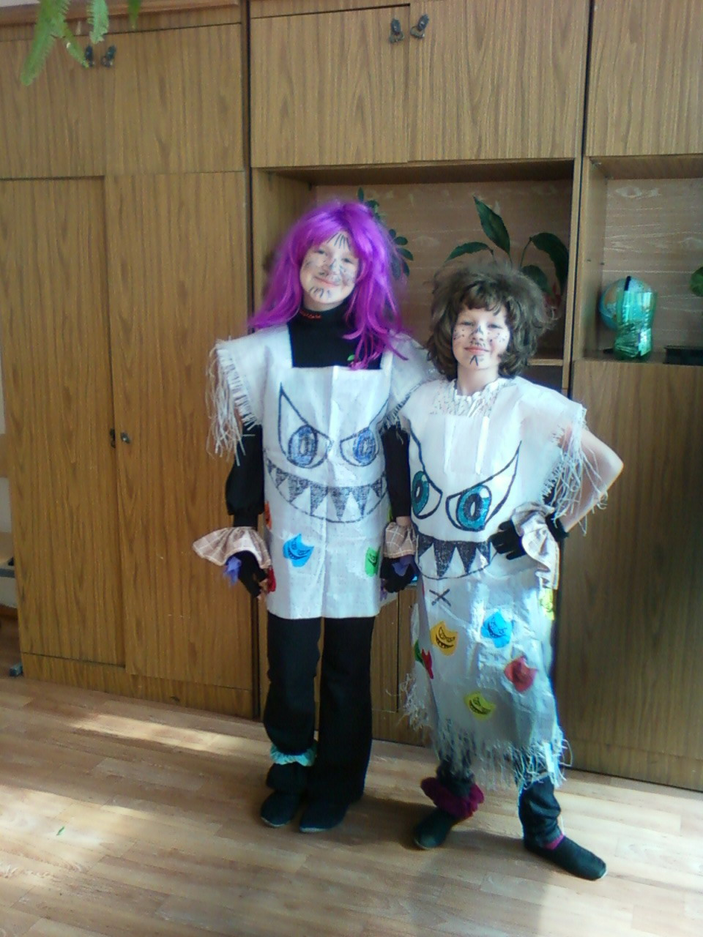
Учитель. Что-то не слышали мы о таком.
1микроб. Ещё услышите! А это мой подающий надежды брат – Микроб Второй!
2 микроб. Вступайте в «Общество грязнуль»! Купайтесь в мусоре. Бросайте бумагу под ноги, оставляйте огрызки яблок, куски бутербродов, никогда не мойте руки, а тем более перед едой. Разводите пыль и паутину!
Микробы (вместе). Да здравствуют болезнетворные микробы!
1 микроб. Замусорим весь класс!
2 микроб. Да здравствуют грязнули и неряхи!
Учитель. Ой, ребята, неужели мы послушаем наших не прошеных гостей.
- Как же нам от них избавиться?
(Ответы детей.)
Ребята, не волнуйтесь! Я знаю, чего они боятся больше всего. А вы знаете?
Ну, тогда слушайте:
Ускользает как живое,
Но не выпушу его я.
Белой пеной пенится,
Руки мыть не ленится.
Дети. Мыло.
Целых 25 зубков
Для кудрей и хохолков.
И под каждым под зубком
Лягут волосы рядком.
Дети. Расчёска.
Волосистою головкой
В рот она влезает ловко
И считает зубы нам
По утрам и вечерам.
Дети. Зубная щётка.
Резинка Акулинка
Пошла гулять по спинке.
И пока она гуляла,
Спинка розовою стала.
Дети. Вехотка.
Вытираю я, стараюсь
После бани паренька.
Всё намокло, всё измялось –
Нет сухого уголка.
Дети. Полотенце.
Если руки ваши в ваксе,
Если на нос сели кляксы,
Кто тогда нам первый друг,
Снимет грязь с лица и рук?
Без чего не может мама
Ни готовить, ни стирать,
Без чего, мы скажем прямо,
Человеку умирать?
Чтобы не было беды –
Жить нельзя нам без . . . . .
Дети. Воды.
(Микробы, во время отгадывания загадок, пугаются, корчатся, извиваются, отходят к дверям.)
1 микроб. Нет!
2 микроб. Нет!
1 микроб. Ой, боимся!
2 микроб. Ой, не надо!
Микробы (вместе). Ой-ой-ой! Ужас! Пошли быстрее отсюда! Бежим! (Убегают и раскидывают по классу мусор.)
Учитель. Да, микробы так здесь насорили! Надо нам весь мусор убрать, а то они опять вернутся. (Убираем мусор.) Опять у нас здесь чистота и порядок. Ура!
Учитель. Внимание! Внимание! Теперь наш путь лежит к остановке «Улица хорошего настроения».
ОСТАНОВКА «УЛИЦА ХОРОШЕГО НАСТРОЕНИЯ»
- Как вы думаете, почему человеку нужно хорошее настроение?
- Каким образом его можно создать? (Делать хорошие поступки и дела, петь песни, танцевать и почаще улыбаться.)
Старайтесь говорить своим близким и друзьям, одноклассникам только добрые и ласковые слова, помогите им в трудную минуту, рассмешите их, когда это необходимо.
Помните, если вы будете по-доброму относится к окружающим вас людям, они вас будут любить вдвойне.
А теперь мы с вами тоже поднимем себе и всем настроение, а для этого исполним танец для хорошего настроения.
Танец «Светофор».
Сейчас зазвучит весёлая музыка. Если вы видите «зелёный» цвет, то танцуйте энергичней, веселее по всему классу. А когда я показываю «жёлтый» - танцуйте на месте, а вот когда увидите «красный» - остановитесь, как вкопанные.
Приготовились! Поехали!
Так улыбаясь, танцуя и соблюдая правила дорожного движения, мы доехали до следующей остановки «Правильное питание».
ОСТАНОВКА «ПРАВИЛЬНОЕ ПИТАНИЕ».
Чтобы продолжить наше путешествие, нам необходимо подкрепиться.
- Как вы думаете, зачем человек употребляет пищевые продукты?
- Чем питается человек?
Не все продукты, которыми питается человек, полезны для его здоровья.
- Какие, по вашему мнению, продукты полезны, а какие вредны? Почему?
А сейчас мы пойдём в магазин и будем покупать только продукты, которые полезны нам.
Игра «Полезно или вредно».
Выберите только те продукты, которые едят в городе Здоровейске.
(Можно предложить рисунки продуктов или их названия.)
Рыба, конфеты, кефир, геркулес, подсолнечное масло, морковь, торты, чипсы, пепси, лук, капуста, яблоки, груши, шоколад, свёкла, апельсины, фанта, сок, лимоны, жирное мясо, каша, кириешки, сосиска в тесте, кетчуп.
Правильно! Молодцы!
Ни один продукт не даёт всех питательных веществ, которые необходимы для поддержания хорошего здоровья. Поэтому в питании нам необходимо разнообразие. Нам нужно много разной еды. А вот фрукты и овощи – содержат много витаминов и минеральных веществ, которые помогают вашему организму расти и развиваться. Большинство витаминов не образуются в организме человека, а поступают только вместе с пищей. Вот почему ягоды, овощи и фрукты должны быть в рационе ребёнка регулярно.
- Какие витамины вы знаете, ребята? (Дети рассказывают про витамины.)
Витамин «А» – это витамин роста. Ещё он помогает нашим глазам сохранять зрение. Найти его можно в молоке, моркови, зелёном луке.
Витамин «С» (аскорбиновая кислота) прячется в чесноке, капусте, луке, во всех свежих овощах, фруктах, ягодах, а так же в крапиве. Он повышает защитные силы организма, ограничивает возможность заболеваний дыхательных путей.
Витамин «D» сохраняет нам зубы, кости. Без него наши кости становятся мягкими и хрупкими. Его можно найти в молоке, рыбе, твороге. Загорая на солнце, гуляя на улице, мы тоже получаем витамин «D».
Витамины группы «В» особенно важны для хорошего зрения, нормального состояния кожи, а также улучшают память. Их можно найти при употреблении печени, мяса, молочных продуктов, рыбы, яиц, а также в бананах, тыкве, дыне и морковке.
ОЗДОРОВИТЕЛЬНАЯ МИНУТКА «Вершки и корешки».
Я буду называть овощи. Если едим подземные части этих продуктов, надо присесть, если наземные – встать во весь рост и вытянуть руки вверх.
Картофель, фасоль, морковь, помидор, свёкла, огурец, репа, тыква.
Всё правильно! Молодцы!
Внимание! Вы слышите сигналы отправления! Наше путешествие продолжается. А вот и остановка. Как она называется? Правильно!
ОСТАНОВКА «ВРЕДНЫЕ ПРИВЫЧКИ».
- Какие вредные привычки знаете вы?
- А хотите узнать, какие привычки ходят среди нас?
Я буду читать стихотворения, а вы должны добавить вредную привычку. Слушайте!
Я люблю покушать сытно,
Много, вкусно, аппетитно.
Ем я всё и без разбора,
Потому что я . . . . .

Ну, а я ленив и скучен,
Я с платочком неразлучен.
Не люблю играть и петь,
Мне бы лучше пореветь.
Главный нытик я из класса,
А зовут меня все . . . . .

Не люблю я, братцы, мыться,
С мылом, щёткой не дружу.
Вот поэтому, ребята
Вечно грязный я хожу.
И сейчас не потому ли
Назовут меня . . . . . .

Честно я скажу ребятам:
Быть опрятным, аккуратным
Очень трудно . . .Самому.
Сам не знаю, почему.
Вещи всюду я бросаю
И найти их не могу.
Что схвачу, в том и бегу.
Где штаны? А где рубаха?
Я не знаю. Я - . . . . . . .

- О каких вредных привычках вы узнали?
Думаю, что теперь, когда вы о них знаете, будете обходить их стороной.
Теперь наше путешествие подходит к концу и нам надо возвращаться в школу. А пока мы едем обратно поиграем в «Угадай-ку».
Я буду задавать вам вопросы, а вы давать только верные ответы.
- Какие средства использует человек для ухода за лицом и телом?
- Какие предметы личной гигиены должны быть у вас всегда с собой? (Покажите свои носовые платки, расчёски.)
- Сколько раз в день нужно чистить зубы?
- Какой предмет помогает содержать зубы в чистоте?
- Чего боятся микробы больше всего?
- Какую пищу любят есть в стране Здоровячков?
Вот мы и вернулись в нашу школу. Много узнали сегодня о секретах здоровья и сами можем стать жителями этого прекрасного города Здоровейска.
Выберите слова для характеристики здорового человека. Здоровый человек – это . . . . . человек.

Крепкий.  Ловкий.  Бледный.  Сильный.  Весёлый. | Стройный.  Румяный.  Толстый.  Неуклюжий.  Красивый.  Сутулый.

Итог. Каждый человек должен заботиться о своём здоровье, потому что никто не позаботится о тебе лучше, чем ты сам.
Дорогие ребята, спасибо вам за участие в нашем путешествии. Будьте всегда чистыми, аккуратными и здоровыми.
(Звучит песня про здоровье.) Вручаются призы.
Литература:
- «Учебно-воспитательные занятия в группе продлённого дня» (1 – 4 классы). Выпуск 2. Автор-составитель Н.А. Касаткина. Издательство «Учитель». Волгоград. 2005.
- «Новые 135 уроков здоровья, или школа докторов природы» (1 – 4 классы). Мастерская учителя. Л.А.. Обухова, Н.А. Лемяскина, О.Е. Жиренко. Москва «Вако» 2007.

